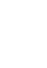
房山区2016-2017第一学期高三期末化学试卷
考  试  说  明 | 1.本试卷分Ⅰ、Ⅱ两卷，共12页，总分是150，考试时间为120分钟。
考  试  说  明 | 2.考生必须在试卷答题卡的相应题号下作答。
可能用到的相对原子质量：H-1 O-16 Cl-35.5 K-39 Fe-56 Zn-65 I-127
Ⅰ卷（共66分）
下列1～22题，每题只有一个选项符合题意，将其答案填图在答题卡上（每题3分）。
1．下列图示的中国古代发明，其制作过程涉及到化学变化的是
A．粮食酿酒 | B．丝线织绸 | C．活字印刷 | D．陶泥拉坯
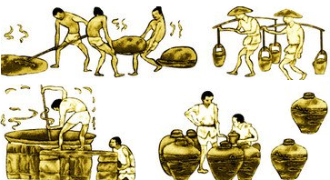 |  |  | 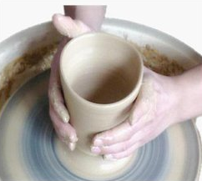
2．下列有关化学用语表示正确的是
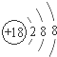
A．CO₂的电子式： B．中子数为21的钾原子： ₁₉⁴⁰K
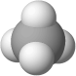
C．甲烷分子的球棍模型： D．氯离子的结构示意图：
^{3．下列物质性质与应用对应关系不正确的是}
 | 性质 | 应用
A | 铁比铜金属性强 | 可用FeCl₃溶液腐蚀Cu制印刷电路板
B | 活性炭具有吸附性 | 可用活性炭去除冰箱中的异味
C | 油污在一定条件下会发生水解反应 | 可用热的纯碱溶液清除炊具上的油污
D | 氢氟酸能与二氧化硅反应 | 可用氢氟酸在玻璃器皿上刻蚀标记
4. 下列物质与其可造成的环境污染，关系不正确的是
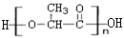
A． CO₂ 温室效应 B． NO₂ 光化学烟雾
C． SO₂ 酸雨 D． 白色污染
5．设N_{A}为阿伏加德罗常数的数值，下列说法正确的是
A．常温常压下，8g O₂含有4N_{A}个电子
B．1L 0.1mol•L^{﹣1}的氨水中有0.1N_{A}个NH₄⁺
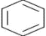
C．标准状况下，22.4L盐酸含有N_{A}个HCl分子
D．1 mol 中含碳碳双键数为3N_{A}
6. 短周期元素T、Q、W、G在元素周期表中的相对位置如下图所示，其中Q是无机非金属材料的主角。下列判断正确的是
A．原子半径： W < T
 | T
Q |  | W | G
B．最简单气态氢化物的热稳定性：Q < T
C．最高价氧化物对应水化物的酸性： W < Q
D．简单离子的还原性：W < G
7. PH=1的溶液中，能大量共存的一组离子是
A. Na⁺、NH₄⁺、Cl⁻、SO₄²⁻ B. Na⁺、Ba²⁺、Cl⁻、CO₃²⁻
C. K⁺、Fe²⁺、SO₃²⁻、NO₃⁻ D. K⁺、Fe³⁺、NO₃⁻、SCN⁻
8. 下列说法中不正确的是
A．液氨可用作制冷剂
B．氧化铝可用于制造耐火坩埚
C．液态钠可作核反应堆的传热介质
D．硅单质是光纤制品的基本原料
9. 下列过程中反应离子方程式正确的是
A．用漂白液漂洗衣物：H₂O + 2NaClO+ CO₂ 2HClO + CO₃²⁻+ 2Na⁺
B．用碳酸钠溶液浸泡锅炉水垢： CaSO₄(S) + CO₃²⁻(aq) CaCO₃(S) + SO₄²⁻(aq)
C．用氢氧化钠溶液处理工业含二氧化硫的尾气：SO₂ + 2OH⁻ HSO₃⁻ + H₂O
D．用加少量铁粉的方法存放硫酸亚铁溶液：Fe³⁺ + Fe 2Fe²⁺
10. 下列物质转化在给定条件下能实现的是
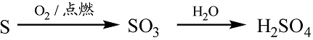
A．
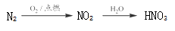
B.
C.
D.
11. 下列说法正确的是
A．植物油的主要成分是高级脂肪酸
B．醋酸铅溶液可使鸡蛋清中的蛋白质变性
C．蔗糖及其水解产物均可发生银镜反应
D．合成纤维和棉花的主要成分均为纤维素
12. 高炉炼铁的主要反应为：3CO(g) + Fe₂O₃(s) 3CO₂(g) + 2Fe(s) ， 已知该反应在不同温度下的平衡常数如下：
温度/℃ | 1000 | 1150 | 1300
平衡常数 | 4.0 | 3.7 | 3.5
下列说法正确的是
A．增加Fe₂O₃固体可以提高CO的转化率
B．减小容器体积既能提高反应速率又能提高平衡转化率
C．该反应的正反应ΔH < 0
D．当容器内气体密度恒定时，不标志该反应已达到平衡状态
13．下列实验装置不能达到实验目的的是
A | B | C | D
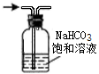
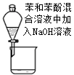
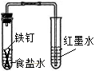
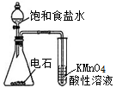

除去CO₂中的HCl气体 | 除去苯中的苯酚 | 观察铁的吸氧腐蚀 | 检验乙炔的还原性
14．高铁酸钾是一种常用的水处理剂．工业制备高铁酸钾的离子反应式为：
Fe³⁺ + C1O﹣+ OH﹣→ FeO₄^{2﹣}+ C1﹣+ H₂O
下列有关说法不正确的是
A．高铁酸钾中铁显+6价
B．Fe³⁺的氧化性强于FeO₄^{2﹣}
C．上述反应中氧化剂和还原剂的物质的量之比为3：2
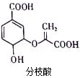
D．用K₂FeO₄处理废水时其转化为Fe³⁺，因此K₂FeO₄具有杀菌和吸附双重作用
15.下列有关分枝酸的叙述中，正确的是
A．分子中含有2种官能团
B．一定条件下，能与乙醇或乙酸发生相同类型的反应
C．1mol分枝酸最多可与3molNaOH发生反应
D．可运用同一原理分别使溴的四氯化碳溶液与酸性高锰酸钾溶液褪色
16. 右图是利用微生物燃料电池处理工业含酚废水的原理示意图，下列说法不正确的是
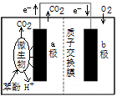
A．该装置可将化学能转化为电能
B．溶液中H＋由a极移向b极
C．b极附近的pH降低
D．a极反应式是：C₆H₅OH - 28e－ + 11H₂O 6CO₂ + 28H＋

17.下列说法正确的是
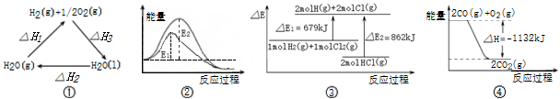

A．图①表示：△H₁ = △H₂ + △H₃
B．图②表示：某反应在不用与用催化剂时，其反应活化能分别是E₁和E₂
C．图③表示：H₂(g)+Cl₂(g)= 2HCl(g)△H = -183kJ/mol
D．图④表示：CO的燃烧热为1132KJ/mol
18. 在一定条件下，将H₂与CO₂分别按n(H₂):n(CO₂) =1.5、2投入某恒压密闭容器中，发生反应：6H₂ + 2CO₂C₂H₅OH + 3H₂O，测得不同温度时CO₂的平衡转化率，呈如下两条曲线：
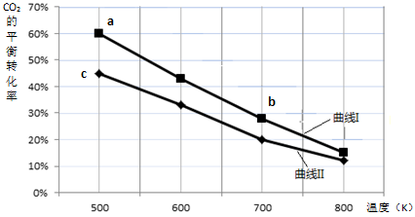
下列说法不正确的是
A．达平衡时，6v(H₂)_{正} = 2 v(CO₂)_{逆}
B．正反应的反应热：△H ＜ 0
C．平衡常数：Kb ＜ Kc
D．曲线I的投料：n(H₂):n(CO₂) = 2
19.下列叙述正确的是
A．在蒸馏水中滴加稀H₂SO₄，c（H⁺）和K_{W}都增大
B．等体积0.2mol/LHCl溶液与0.05mol/LBa（OH）₂溶液混合后，溶液的pH=1
C．NaCl溶液和CH₃COONH₄溶液均显中性，两溶液中水的电离程度相同
D．在Na₂CO₃溶液中，c（Na⁺）+ c（H⁺）= 2c（CO₃²⁻） + c（HCO₃⁻）+ c（OH⁻）
20. 下列说法正确的是
A.电解氯化镁溶液，可制得金属镁
B.测定氢氧化钠是离子化合物时，可将氢氧化钠固体放在石英坩埚中加热熔化
C.向FeCl₃溶液中加入Mg粉，可观察到有气泡产生
D.在某钠盐溶液中加入澄清石灰水，若有白色沉淀生成，则该钠盐一定是Na₂CO₃
21.在四支试管中分别加入少量不同的无色无味溶液进行如下操作，结论正确的是
 | 操作 | 现象 | 结论
A | 先加硝酸，再滴加BaCl₂溶液 | 产生白色沉淀 | 原溶液中一定有SO₄^{2－}
B | 先加入H₂O₂溶液，再加KSCN溶液 | 溶液呈血红色 | 原溶液中一定有Fe²⁺
C | 用洁净铂丝蘸取溶液进行焰色反应 | 火焰呈黄色 | 原溶液中一定有Na＋、无K⁺
D | 滴加NaOH溶液，加热，将湿润红色石蕊试纸置于试管口 | 试纸变蓝 | 原溶液中一定有NH₄＋
22.在一定条件下，氯气与碘单质反应，可得到红棕色液体ICl。ICl可发生如下反应：
① 2ICl + 2Zn ZnCl₂ + ZnI₂ ； ② ICl + H₂O HCl + HIO
下列叙述不正确的是
A．ICl中含有极性共价键
B．反应①中，当转移0.4mol电子时生成13.6g ZnCl₂
C．反应②中，ICl既是氧化剂又是还原剂
D．ICl与NaOH反应的化学方程式是：ICl + 2NaOH = NaCl + NaIO + H₂O
Ⅱ卷（共84分）
23．（13分）四种短周期元素X、Y、Z、W的部分信息如下：
元素 | 信息
X | 原子半径最小
Y | 单质在空气中含量最高
Z | 其最外层电子数是电子层数的3倍
W | 最高正价与最低负价的代数和为4

由此回答以下问题：
（1）Y元素在周期表中的位置是 ，其单质的电子式是 。
（2）W最低价氢化物的水溶液呈弱酸性，其原因用化学用语解释是 。
（3）X、Y、Z组成的某种盐的水溶液pH < 7，其原因用化学用语解释是 ，在该溶液中各种离子浓度的大小关系是 。
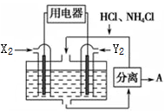
（4）用适当催化剂及电极材料，以HCl一NH₄Cl
为电解质溶液，构成右图所示的新型电池。
Ⅰ.该电池的正极反应式是 。
Ⅱ.分离出物质A的化学式是 。
24. （11分）以丙烯为原料合成有机高分子化合物G及环酯的路线图如下：
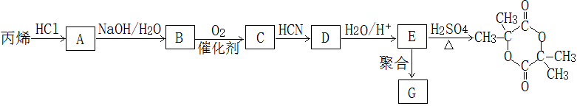

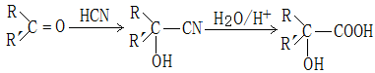
已知：

回答下列问题:
（1）B中所含官能团的名称是 ，按系统命名方法可将A命名为 。
（2）C→D的反应类型是 。
（3）A→B反应的化学方程式是 。
（4）有关E的下列说法中，正确的是 。
a．能发生消去反应 b. 能使Br₂/CCl₄溶液褪色
c．能发生银镜反应 d. 能与NaHCO₃反应
（5）E→G反应的化学方程式是 。
25. (8分) 已知：CO₂(g) + 3H₂(g) CH₃OH(g) + H₂O(g) △H＝-49.0 kJ·mol⁻¹。
一定条件下，向体积固定为1 L的密闭容器中充入1mol CO₂和3mol H₂ ，测得CO₂和CH₃OH(g)的浓度随时间变化曲线如下图所示。
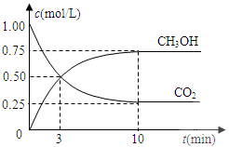
（1）反应开始至第3分钟内，CO₂的反应速率v(CO₂)＝________mol/(L·min)。
（2）该条件下，反应的平衡常数K=_________；
（3）能使容器内n(CH₃OH)︰n(CO₂)增大的措施有__________。
a．升高容器内温度 b．加入适当的催化剂
c．将H₂O(g)从容器中分离出去 d．向容器内充入氦气增压
（4）当反应进行到10分钟时，若向该密闭容器中再充入1mol CO₂和3mol H₂，维持其它反应条件不变，则对体系影响的下列观点，正确的是 。
a．反应的K值增大 b．CO₂的转化率增大
c．达平衡后c(CH₃OH)是10分钟时的2倍 d．反应继续放出热能49kJ
26.（14分）某学习小组探究铝粉与硝酸钠溶液在不同环境下的反应，进行了如下实验，
根据实验过程回答相关问题：
（1）实验一
① 初始未见明显现象的原因用离子方程式解释是______。
装置 | 步骤 | 现象
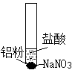 | ⅰ.取少量铝粉于试管，并加入盐酸 | 初始未见明显现象，一段时间后，冒出无色气泡。
 | ⅱ.在试管加入硝酸钠固体 | 继续冒出气泡，液面上方呈浅棕色，试管逐渐变热至沸腾。
 | ⅲ.用湿润KI—淀粉试纸靠近试管口 | KI—淀粉试纸变蓝色。
② 液面上方呈浅红棕色的原因用化学方程式解释是 。
③ 若步骤ⅲ按以下反应式发生，请完成该反应的离子方程式：
I⁻ + NO₂ = NO₃⁻ + NO↑+ ____

（2）实验二
装置 | 步骤 | 现象
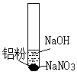 | ⅰ.取少量铝粉于试管，并加入氢氧化钠溶液 | 初始未见明显现象，一段时间后，冒无色气泡。
 | ⅱ.向试管中加入硝酸钠固体 | 继续冒出无色气泡，并有刺激性气味产生
 | ⅲ.用湿润红色石蕊试纸靠近试管口 | 试纸变蓝

①步骤i中产生气泡的化学式是 。
②步骤ⅱ中产生有刺激性气味气体的电子式是______。
③步骤ⅱ反应的离子方程式是______。
（3）从实验一、二说明，NO₃⁻ 在酸性环境中具有 性，在碱性环境中具有 性。
27.（16分）光刻胶是一种应用广泛的光敏材料，其合成路线如下（部分试剂和产物已略去）：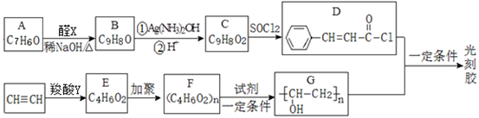已知：
Ⅰ.（R₁，R₂为烃基或氢）
Ⅱ.（R₁，R₂为烃基）
（1）A分子中官能团的名称是 。
（2）B的结构简式是 。
（3）C→D的反应类型是 。
（4）醛X发生银镜反应的化学方程式是 。
（5）C有多种同分异构体，其中能同时满足下列条件，C的结构简式是 。
①能与FeCl₃溶液发生显色反应
②能与新制Cu(OH)₂反应产生砖红色沉淀
③苯环上核磁共振氢谱出现2组峰
（6）下列说法中不正确的是 。
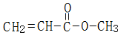
a. 羧酸Y的分子式是: C₂H₄O₂ b. E的核磁共振氢谱峰面积比是：3:1:2
c. F→G发生了水解反应 d. F单体的结构简式是：
（7）D与G反应生成光刻胶的化学方程式是 。
28.（10分）某研究小组探究用一种含碘废液（含Na⁺、Cl⁻、I⁻、I₂）制备NaI固体。其设计的实验流程如下：
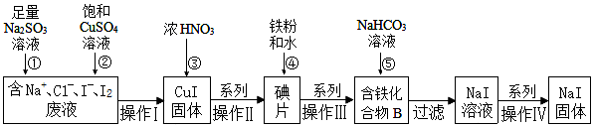
经资料查阅得知： 2I﹣+ 2Cu²⁺ + SO₃^{2﹣}+ H₂O ═ 2CuI↓+ SO₄^{2﹣}+ 2H⁺
回答下列问题：
（1）操作Ⅰ是 。
（2）步骤①发生反应的离子方程式是 。
（3）若实验中采用向含碘废液内通入氯气、并通过系列操作的方法获得碘片。所需氯气由电解饱和食盐水方法制备，其离子方程式是 。
（4）经测B中只含铁、碘元素，且质量比是m(Fe): m(I)=21∶127，其化学式是 。
（5）步骤⑤发生的反应中，生成了黑色磁性氧化铁和无色气体等物质，该反应的化学方程式是 。
29. （12分）某学习小组为探究MnO₂与FeCl₃·6H₂O的反应，设计了下列装置：
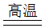
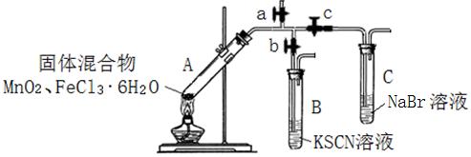
实验前查到信息：① FeCl₃ 熔点282℃，沸点315℃，FeCl₃ FeCl₂ + Cl₂↑
② FeCl₃·6H₂O 熔点37℃，沸点285℃
实验过程记录：
操作步骤 | 现象
1.检查装置气密性，添加相应药品，点燃酒精灯，开始给A加热
2.打开a，关闭b、c，用湿润蓝色石蕊试纸贴近a口 | A中出现白雾，蓝色石蕊试纸变红
3.打开b，关闭a、c | A中逐渐产生黄色气体，试管及导管壁内附有黄色液滴，B中溶液变红
4.打开c，关闭a、b | C中溶液变棕黄色
5.停止加热
回答下列问题：
（1）A中的白雾是 。
（2）管壁内形成黄色液滴，可能的原因是 。
（3）B中溶液变红，用化学用语解释原因是 。
（4）对C中溶液变黄色，小组展开进一步实验：
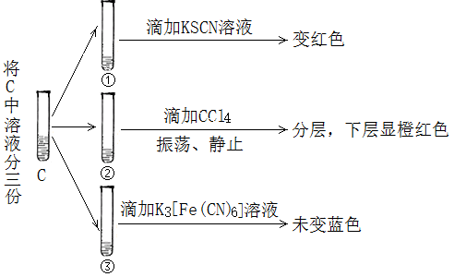

Ⅰ. C中变黄的原因是 。
Ⅱ. C中发生反应的离子方程式是 。
（5）对A中残留物进行分离，其中得到一种不溶于水的红色固体，A中发生化学反应的方
程式是 。
房山区2016-2017第一学期高三期末化学考试评卷标准
选择题
题号 | 1 | 2 | 3 | 4 | 5 | 6 | 7 | 8 | 9 | 10 | 11
答案 | A | B | A | D | A | B | A | D | B | A | C
题号 | 12 | 13 | 14 | 15 | 16 | 17 | 18 | 19 | 20 | 21 | 22
答案 | C | D | B | B | C | C | A | D | C | D | C
23.（13分）
（1）第二周期ⅥA族（1分），（2分）
（2）H₂S H⁺ + HS⁻（2分）
（3）NH₄⁺ + H₂O NH₃·H₂O + H⁺，c(NO₃⁺) > c(NH₄⁺) > c(H⁺) > c(OH⁻)（4分）
（4） Ⅰ.N₂ + 8H⁺ + 6e⁻= 2NH₄⁺（2分）
Ⅱ.NH₄Cl（2分）
24.（11分）
（1）羟基（1分），2-氯丙烯（1分）。
（2）加成（1分）
（3）CH₃-CHCl-CH₃ + H₂O CH₃-CHOH-CH₃ + HCl（3分）
（4）a、c （2分）
（5）n HO-C(CH₃)₂-COOH H-[-O-C(CH₃)₂-CO-]_{n}-OH + （n-1）H₂O（3分）
25.（8分）
（1）1/6（2分）
（2）16/3（2分）
（3） c（2分）
（4） b（2分）
26.（14分）
（1） ① Al₂O₃ + 6H⁺ = 2Al³⁺ + 3H₂O （2分）
② 2NO + O₂ = 2NO₂ （2分）
③ 2I⁻ + 2NO₂ = NO₃⁻ + NO↑+ I₂ （2分）
（2） ①H₂（2分）
②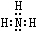 （2分）
③8Al + 3NO₃⁻ + 5OH⁻ + 2H₂O = 8AlO₂⁻ + 3NH₃↑ （2分）
（3）强氧化性 ，强氧化性 （2分）

27.（16分）
（1）醛基（1分）
（2）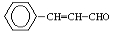 （2分）
（3）取代（1分）
（4）CH₃CHO + 2Ag(NH₃)₂OH 2Ag + CH₃COONH₄ + 3NH₃ + H₂O （3分）
（5）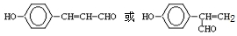 （4分）
（6）d （2分）
（7）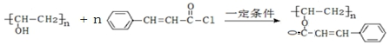 （3分）
28.（10分）
（1）过滤（2分）
（2）I₂ + SO₃²⁻ + H₂O = 2I⁻ + SO₄²⁻ + 2H⁺ （2分）
（3）2Cl⁻ + 2H₂O Cl₂↑+ H₂↑+ 2OH⁻ （2分）
（4）Fe₃I₈ 或2FeI₃·FeI₂（2分）
（5）8NaHCO₃ + Fe₃I₈ = 8NaI + Fe₃O₄ + 8CO₂↑+ 4H₂O （2分）
29.（12分）
（1）盐酸小液滴（2分）
（2）FeCl₃·6H₂O受热气化，在管壁遇冷所致 （2分）
（3）Fe³⁺ + 3SCN⁻ Fe(SCN)₃ （2分）
（4）Ⅰ. Fe³⁺和Br₂共同导致 （2分）
Ⅱ. 2Br⁻ + Cl₂ = Br₂ + 2Cl⁻（2分）
（5）2FeCl₃·6H₂OFe₂O₃ + 6HCl↑ + 9H₂O↑、
MnO₂ + 4HClCl₂↑+ MnCl₂ + 2H₂O
或3MnO₂ + 4FeCl₃·6H₂O 2Fe₂O₃ + 3MnCl₂ + 3Cl₂ ↑+ 24H₂O↑ （2分）

